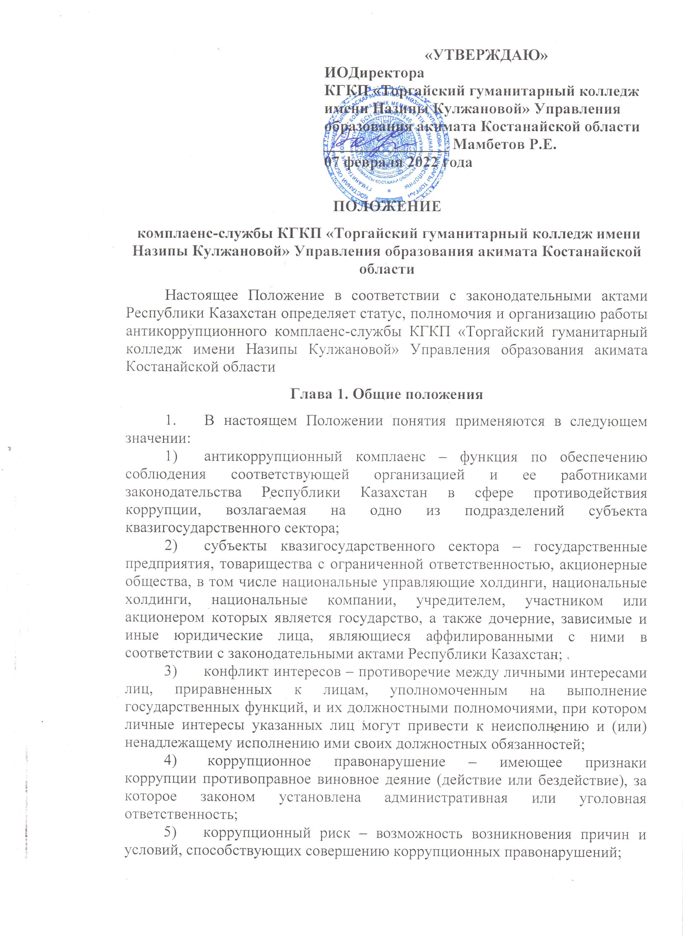

«УТВЕРЖДАЮ»
ИОДиректора
КГКП «Торгайский гуманитарный колледж
имени Назипы Кулжановой» Управления образования акимата Костанайской области
________________ Мамбетов Р.Е.
07 февраля 2022 года

ПОЛОЖЕНИЕ
комплаенс-службы КГКП «Торгайский гуманитарный колледж имени Назипы Кулжановой» Управления образования акимата Костанайской области
Настоящее Положение в соответствии с законодательными актами Республики Казахстан определяет статус, полномочия и организацию работы антикоррупционного комплаенс-службы КГКП «Торгайский гуманитарный колледж имени Назипы Кулжановой» Управления образования акимата Костанайской области
Глава 1. Общие положения
1. В настоящем Положении понятия применяются в следующем значении:
1) антикоррупционный комплаенс – функция по обеспечению соблюдения соответствующей организацией и ее работниками законодательства Республики Казахстан в сфере противодействия коррупции, возлагаемая на одно из подразделений субъекта квазигосударственного сектора;
2) субъекты квазигосударственного сектора – государственные предприятия, товарищества с ограниченной ответственностью, акционерные общества, в том числе национальные управляющие холдинги, национальные холдинги, национальные компании, учредителем, участником или акционером которых является государство, а также дочерние, зависимые и иные юридические лица, являющиеся аффилированными с ними в соответствии с законодательными актами Республики Казахстан;
3) конфликт интересов – противоречие между личными интересами лиц, приравненных к лицам, уполномоченным на выполнение государственных функций, и их должностными полномочиями, при котором личные интересы указанных лиц могут привести к неисполнению и (или) ненадлежащему исполнению ими своих должностных обязанностей;
4) коррупционное правонарушение – имеющее признаки коррупции противоправное виновное деяние (действие или бездействие), за которое законом установлена административная или уголовная ответственность;
5) коррупционный риск – возможность возникновения причин и условий, способствующих совершению коррупционных правонарушений;
6) предупреждение коррупции – деятельность субъектов противодействия коррупции по изучению, выявлению, ограничению и устранению причин и условий, способствующих совершению коррупционных правонарушений, путем разработки и внедрения системы превентивных мер.
2. В субъектах квазигосударственного сектора определяются структурные подразделения, осуществляющие антикоррупционный комплаенс в соответствии с Законом Республики Казахстан «О противодействии коррупции» (далее – Закон) и внутренними документами субъекта квазигосударственного сектора.
3. Антикоррупционные комплаенс-службы образуются решением совета директоров, наблюдательного совета (при его наличии) или иным независимым органом управления субъекта квазигосударственного сектора.
4. Структура и штатная численность (количественный состав) антикоррупционных комплаенс-служб утверждаются первым руководителем субъекта квазигосударственного сектора по согласованию с советом директоров, наблюдательным советом (при его наличии) или иным независимым органом управления.
5. Функциональные обязанности, права и ответственность работников антикоррупционных комплаенс-служб определяются соответствующими должностными инструкциями, которые разрабатываются на основании Положения об антикоррупционной комплаенс-службе в субъекте квазигосударственного сектора, и утверждаются первым руководителем субъекта квазигосударственного сектора по согласованию с советом директоров, наблюдательным советом (при его наличии) или иным независимым органом управления.
Соответствующий акт об антикоррупционной комплаенс-службе размещается на официальном интернет-ресурсе субъекта квазигосударственного сектора и доводится до сведения всех работников организации.
Глава 2. Статус антикоррупционной комплаенс-служб
6. Антикоррупционная комплаенс-служба является подразделением субъекта квазигосударственного сектора, независима от других структурных подразделений, подчинена и подотчетна совету директоров, наблюдательному совету (при его наличии) или иному независимому органу управления субъекта квазигосударственного сектора.
7. Антикоррупционная комплаенс-служба независима в принятии и реализации мер по противодействию коррупции в субъекте квазигосударственного сектора.
8. Антикоррупционная комплаенс-служба не может быть привлечена к работам, относящимся к компетенции других структурных подразделений субъекта квазигосударственного сектора, а также к подготовке или исполнению программ и проектов, не относящихся к ее полномочиям.
9. На работников антикоррупционной комплаенс-службы распространяются положения внутренней нормативной документации субъектов квазигосударственного сектора.
10. Назначение и освобождение руководителя антикоррупционной комплаенс-службы субъекта квазигосударственного сектора осуществляется с соответствующим уведомлением уполномоченного органа по противодействию коррупции.
11. Оценка деятельности антикоррупционной комплаенс-службы проводится уполномоченным органом по противодействию коррупции.
Глава 3. Цели, задачи, принципы, функции, права и обязанности антикоррупционных комплаенс-служб
12. Основной целью деятельности антикоррупционной комплаенс-службы является обеспечение соблюдения соответствующей организацией квазигосударственного сектора и ее работниками законодательства Республики Казахстан о противодействии коррупции, а также мониторинг за реализацией мероприятий по противодействию коррупции
13. Задачи антикоррупционной комплаенс-службы:
1) обеспечение соблюдения внешних регуляторных требований и наилучшей международной практики по вопросам противодействия коррупции;
2) обеспечение соблюдения основных принципов противодействия коррупции в соответствии с Законом;
3) выявление, оценка и переоценка коррупционных рисков;
4) эффективная реализация системы мер по противодействию коррупции в соответствии с Законом.
14. Антикоррупционные комплаенс-службы руководствуются следующими принципами:
1) заинтересованность руководства в эффективности антикоррупционного комплаенса;
2) достаточность полномочий и ресурсов, необходимых для выполнения задач антикоррупционной комплаенс-службы;
3) независимость антикоррупционной комплаенс-службы;
4) информационная открытость деятельности антикоррупционной комплаенс-службы;
5) непрерывность осуществления антикоррупционного комплаенса;
6) совершенствование антикоррупционного комплаенса.
15. Функции антикоррупционных комплаенс-служб:
1) разрабатывает внутреннюю политику противодействия коррупции субъекта квазигосударственного сектора;
2) разрабатывает инструкцию по противодействию коррупции для работников субъекта квазигосударственного сектора с учетом специфики деятельности организации;
3) проводит разъяснительные мероприятия по вопросам противодействия коррупции и формированию антикоррупционной культуры в субъекте квазигосударственного сектора;
4) продвигает корпоративные этические ценности;
5) обеспечивает контроль за соблюдением работниками субъекта квазигосударственного сектора антикоррупционного законодательства, а также корпоративного кодекса этики (при наличии);
6) организует обучение работников субъекта квазигосударственного сектора по вопросам противодействия коррупции;
7) разрабатывает и проводит мониторинг исполнения структурными подразделениями внутренней программы противодействия коррупции в деятельности организации и работников;
8) координирует работу по внутреннему анализу коррупционных рисков в деятельности субъекта квазигосударственного сектора в соответствии с приказом Председателя Агентства Республики Казахстан по делам государственной службы и противодействию коррупции от 19 октября 2016 года № 12 «Об утверждении Типовых правил проведения внутреннего анализа коррупционных рисков» с привлечением представителей институтов гражданского и бизнес-сообщества;
9) участвует во внешнем анализе коррупционных рисков в деятельности субъекта квазигосударственного сектора, проводимом по совместному решению первых руководителей уполномоченного органа по противодействию коррупции и субъекта квазигосударственного сектора;
10) осуществляет управление коррупционными рисками в субъекте квазигосударственного сектора;
11) принимает меры по выявлению, мониторингу и урегулированию конфликта интересов, в том числе в вопросах трудоустройства;
12) принимает меры по урегулированию вопросов подарков и представительских расходов в субъекте квазигосударственного сектора;
13) осуществляет проверку контрагентов при финансовых сделках;
14) проводит служебные проверки на основе обращений (жалоб) о фактах коррупции в субъекте квазигосударственного сектора и/или участвует в них;
15) проводит мониторинг на предмет соблюдения работниками субъекта квазигосударственного сектора, относящимися к категории лиц, приравненных к лицам, уполномоченных на выполнение государственных функций, антикоррупционных ограничений в соответствии с Законом;
16) проводит мониторинг и анализ изменений в антикоррупционном законодательстве, судебной практики по делам, связанным с коррупцией в субъектах квазигосударственного сектора;
17) проводит оценку эффективности реализации антикоррупционных мер структурными подразделениями и работниками субъектов квазигосударственного сектора;
18) заслушивает соответствующую информацию структурных подразделений и работников субъекта квазигосударственного сектора по вопросам противодействия коррупции;
19) вносит руководителю субъекта квазигосударственного сектора рекомендации по устранению выявленных коррупционных рисков, повышению эффективности внутренних процессов организации деятельности субъекта квазигосударственного сектора;
20) направляет отчеты и информацию по принятым антикоррупционным мерам в уполномоченный орган по противодействию коррупции;
21) ежегодно отчитывается перед советом директоров, наблюдательным советом (при его наличии) или иным независимым органом управления субъекта квазигосударственного сектора, а также руководителем уполномоченного органа по противодействию коррупции о проделанной работе.
15. Права антикоррупционных комплаенс-служб:
1) запрашивать и получать от структурных подразделений субъекта квазигосударственного сектора информацию и материалы, в том числе составляющие коммерческую и служебную тайну, в рамках утвержденных процедур, регламентированных внутренними документами организации;
2) инициировать вынесение вопросов, относящихся к их компетенции, на рассмотрение совета директоров, наблюдательного совета (при его наличии) или иного независимого органа управления субъекта квазигосударственного сектора;
3) инициировать проведение служебных проверок по поступающим сообщениям о возможных коррупционных правонарушениях или нарушениях законодательства Республики Казахстан о противодействии коррупции;
4) требовать от руководителей и других работников субъекта квазигосударственного сектора представление письменных объяснений в рамках служебных расследований;
5) разрабатывать предложения по совершенствованию антикоррупционного законодательства Республики Казахстан и представлять их на рассмотрение уполномоченного органа по противодействию коррупции;
6) участвовать в разработке проектов внутренних нормативных документов в пределах своей компетенции;
7) оказывать консультационную помощь в работе по противодействию коррупции в субъекте квазигосударственного сектора;
8) создать каналы информирования, по которым могут поступать сообщения о наличии или потенциальной возможности нарушения антикоррупционного законодательства в субъекте квазигосударственного сектора, либо вносить предложения по повышению эффективности мероприятий по противодействию коррупции.
16. Обязанности антикоррупционных комплаенс-служб:
1) соблюдает конфиденциальность информации о субъекте квазигосударственного сектора и его аффилированных лицах, инсайдерской информации, ставшей известной в период осуществления функций антикоррупционной комплаенс-службы, если в ней не содержатся данные о готовящемся коррупционном правонарушении;
2) обеспечивает конфиденциальность лиц, обратившихся по предполагаемым или фактическим фактам коррупции, нарушений корпоративного кодекса этики и иных внутренних политик и процедур по вопросам антикоррупционного комплаенса;
3) своевременно информирует совет директоров, наблюдательный совет (при его наличии) или иной независимый орган управления субъекта квазигосударственного сектора о любых ситуациях, связанных с наличием или потенциальной возможностью нарушения антикоррупционного законодательства;
4) в случаях выявления признаков уголовных или административных коррупционных правонарушений в действиях работников субъекта квазигосударственного сектора передает материалы с соответствующими доказательствами в уполномоченный орган по противодействию коррупции;
5) не препятствует установленному режиму работы субъекта квазигосударственного сектора;
6) соблюдает требования служебной и профессиональной этики.
17. Антикоррупционная комплаенс-служба обеспечивает своевременное и качественное выполнение возложенных на нее функций и задач.

Глава 4. Отчетность антикоррупционных комплаенс-служб

18. Методическую и информационную поддержку антикоррупционным комплаенс-службам оказывает уполномоченный орган по противодействию коррупции и его территориальные подразделения.
19. Антикоррупционная комплаенс-служба ежеквартально направляет отчеты и информацию по принятым антикоррупционным мерам в территориальный департамент уполномоченного органа по противодействию коррупции.
20. Антикоррупционная комплаенс-служба ежегодно представляет годовой отчет по противодействию коррупции совету директоров, наблюдательному совету (при его наличии) или иному независимому органу управления субъекта квазигосударственного сектора.
21. Субъекту квазигосударственного сектора рекомендуется на постоянной основе информировать своих контрагентов, деловых партнеров, институты гражданского общества о проводимых мероприятиях по предупреждению коррупции.

